何妨

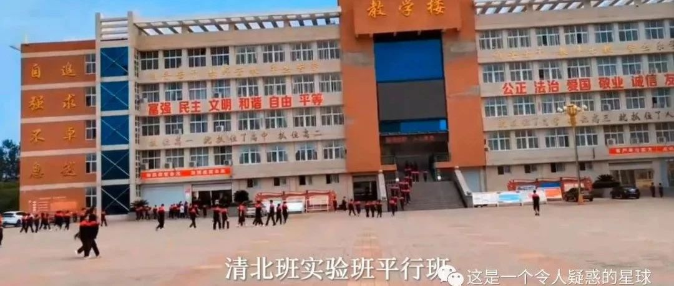

# 糖醋没有里脊

原创 何妨  [这是一个令人疑惑的星球](javascript:void(0);)

今天华北平原的风很大，学校广播里也在放起风了这首歌，歌词让我想到高中时代。

贫困小县注重教育，学校占地面积很大，大兴土木，柏油路和实验楼在建，寝室餐厅的空调都装上了，有湖有假山，条件没的说。但学校终究是硬件够好，心里仍然没底气。虽打出河南省示范性高中的招牌招生，但内里仍派遣数拨领导老师奔赴河北衡水，学习衡水模式。

封闭住校，两周回家一次，五点四十起床早操，九点五十下晚自习睡觉，上课前宣誓，按照考生成绩分层次，清北班实验班平行班，我都记忆犹新。

很不巧我是高中里很平庸的那种，高不成低不就，除了能写写文章投投稿聊表自己情绪外，是不显眼的存在，高中三年难免内心孤独。学校的秩序井然，环境优美，可我内心狂热但无以言说。那时候我很愤青，读了几部批判现实的小说，几篇讽刺时事的杂文，虽然内心鼓舞铿锵，笔下文字昂扬，可总是心绪不宁，好似被困在迷宫里，找不到出路，老师们也不会解答除了课本试卷以外其余的问题。在这样错综纠结的心境里，分科前我在A4纸上写下了数十万字的杂文和小说，励志要当韩寒第二。

好在有文理分科，选了文科的我功课也没落下太多，心里仍然空余大量地方供我浮想联翩，供我伤春悲秋。我喜欢读苏轼的诗词文章，给学校的人工湖起名叫何妨湖，给环湖的路起名叫徐行路。何妨吟啸且徐行嘛。

学校隔三差五会高价请一些励志师前来演讲，听了一两次，之后我就会想办法躲开不去。那些励志师讲的无非是一些拼搏努力奋斗的口号，举几个生动鲜明的例子，让一些同学到台前拿着话筒大声喊出自己的梦想，然后趁着感动之余抓紧卖书卖课。我很讨厌这种先煽情骗眼泪，然后再割学生韭菜的行为，我嗤之以鼻。

绝美的晚霞覆盖着学校，西边的天像是被烧透了的烙铁。楼道里有贴着的励志标语，黑板边缘有每日一换的名人名句，有人站在走廊看着天浮想，有人趴在一堆卷子上发愁，晚饭后跑着去打球的少年不见了，不过小卖部外仍有偷偷拉手的情侣。爱看文言文的高二同桌偶遇我，问我卿安好否？我答曰，然也。

这是临近高考的日子了，连最不羁最厌学的学生都能静下心来做做题了。在疫情被封校的日子里，在埋头苦学许久之余，我已经十八岁，开始向往大人们的生活了。不管是吼叫到面红耳赤的励志师，还是他旁边的校长领导们，亦或站在学生队伍前的班主任老师们，这些不同的大人的世界都很让我很期待。我迫切地想要逃离这个框占了五百多亩地的围墙，我认为墙外有更大更精彩的世界等着我。我们都望眼欲穿，我们都心怀期待。

后来毕业了，不管是躲在厕所里抽烟的男同学，还是化妆品被没收了的女同学，都毕业了，散了，各奔东西了，随着时间的延长记忆也渐渐失焦。我记得我在离开那所学校前，吃的最后一顿饭是一份糖醋里脊和米饭，那仍是我迄今为止吃过的最便宜的一道糖醋里脊，仅售四元。

出了那个校门后，或许也还能再买到糖醋里脊，但是大多都只有糖醋，很少有里脊了。跃过高中围墙后的生活大致也差不多，只是生活在世界其他无形的围墙下了，都只有糖醋的味觉，没有里脊的实际。有太多的佐料来充当生活的意义了，以让我们有了真的尝到生活的酸甜苦辣的错觉。

在现在这样只有糖醋没有里脊的日子里，我想起来了高中的一个下午。下午五点四十五下课前，同桌会问我说想听啥歌，今天她在广播站值班。我笑着说你随便找一首薛之谦的歌放一下就行。

迎着黄昏，我迎着徐行路走，听着广播里薛之谦在唱，所以到哪里都像快乐被燃起，就好像你曾在我隔壁的班级。

高中的每一天虽然也雷同往复，但不是千篇一律，而是自然而然。我知道我和身边人的青春正有条不紊地产生交集，不会有什么断层与变故。那三年是被分解在回忆里的日子了，那是一段前后左右桌都是人（也可能是墙）的日子，那是段有无限期许中夹带略微感伤的日子，那是段有绝美晚霞只能仰头看而不是拿手机拍照的日子。总而言之，那是一段好日子，如糖醋里脊般好吃的日子。

预览时标签不可点

微信扫一扫  
关注该公众号

[知道了](javascript:;)

微信扫一扫  
使用小程序

[取消](javascript:void(0);) [允许](javascript:void(0);)

[取消](javascript:void(0);) [允许](javascript:void(0);)

×

分析

：  ，  ，  ，  ，  ，  ，  ，  ，  ，  ，  ，  ，  。   视频  小程序  赞  ，轻点两下取消赞  在看  ，轻点两下取消在看  分享  留言  收藏